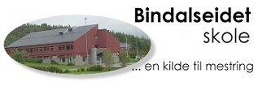

KLASSEKONTAKTENE

Klassekontaktene er et bindeledd mellom hjem og skole, og gir mulighet til å bidra til trygghet i barnas skolehverdag og læringsmiljø.

Retningslinjer:

- Legge til rette for sosial kontakt mellom familiene på trinnet gjennom ulike aktiviteter.

- Være tilgjengelige for de andre foreldrene på trinnet

- Være bindeledd/talerør for foreldrene på trinnet overfor undervisningspersonale og skoleledelse i saker som påvirker elevenes læringsmiljø og skolehverdag

- Fungere som representant for foreldre som av ulike grunner finner det vanskelig å fremme egen sak.

Retningslinjene kan praktiseres på ulike måter, og klassekontaktene på det enkelte trinn kan i samarbeid finne egne løsninger.

Noen aktiviteter med fast medvirkning av klassekontaktene:

- Klassekontakt for 8.klasse har ansvar for at det blir arrangert
juletrefest 3.juledag
- Klassekontakt for 9.klasse sitter i komite sammen med klassekontakt og kontaktlærer for 10.klasse for samordning av 10.klasseavslutninga. 9.klasse har ansvar for matlaging og servering.
- Klassekontakt for 10.klasse har ansvar for at Ungdomsklubben blir drevet.

